NOMBRE:____________________________________________________________________ FECHA____________________

Determine el volumen para cada figura.  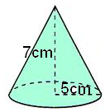 | 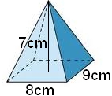

NOMBRE:____________________________________________________________________ FECHA____________________

Determine el volumen para cada figura.  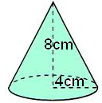 | 